Avskrive med utgående post
Trykk på nedoverpilen på den journalposten du skal avskrive og som har oppfølgingsflagg

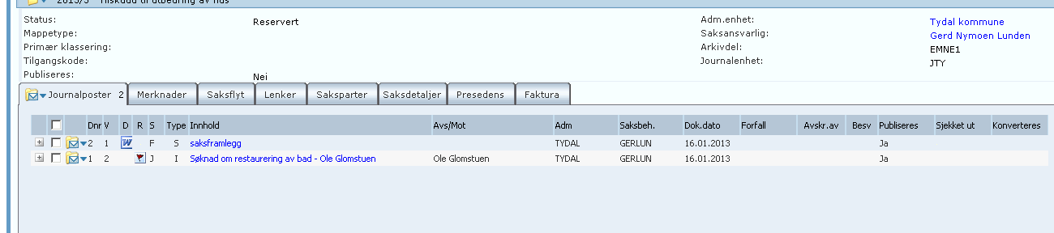
Trykk på besvar/avskriv og svar med utgående post

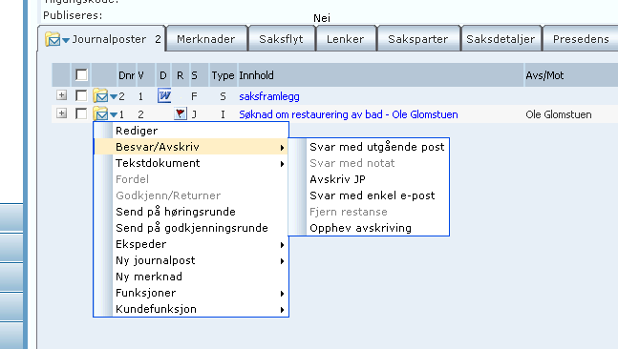

Fyll ut/endre innhold( tittel) og «lagre og nytt dokument»

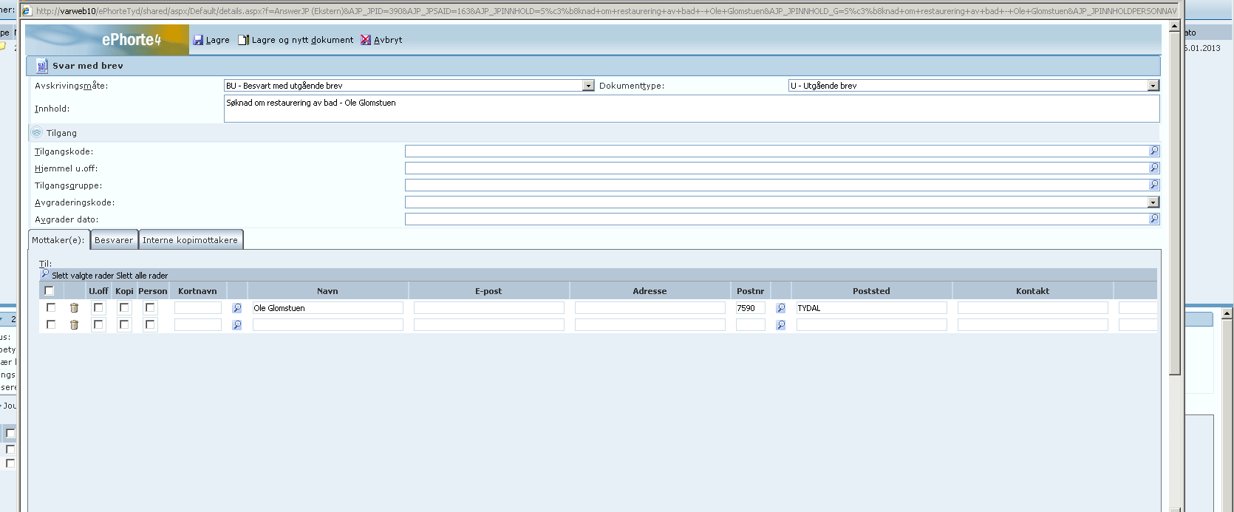
Velg rett dokumentmal og ok

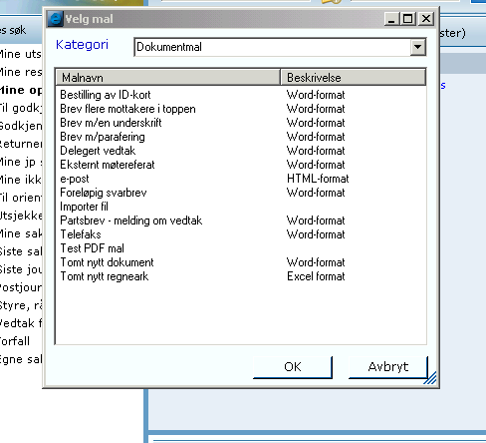

Skriv ferdig brevet og kryss ut
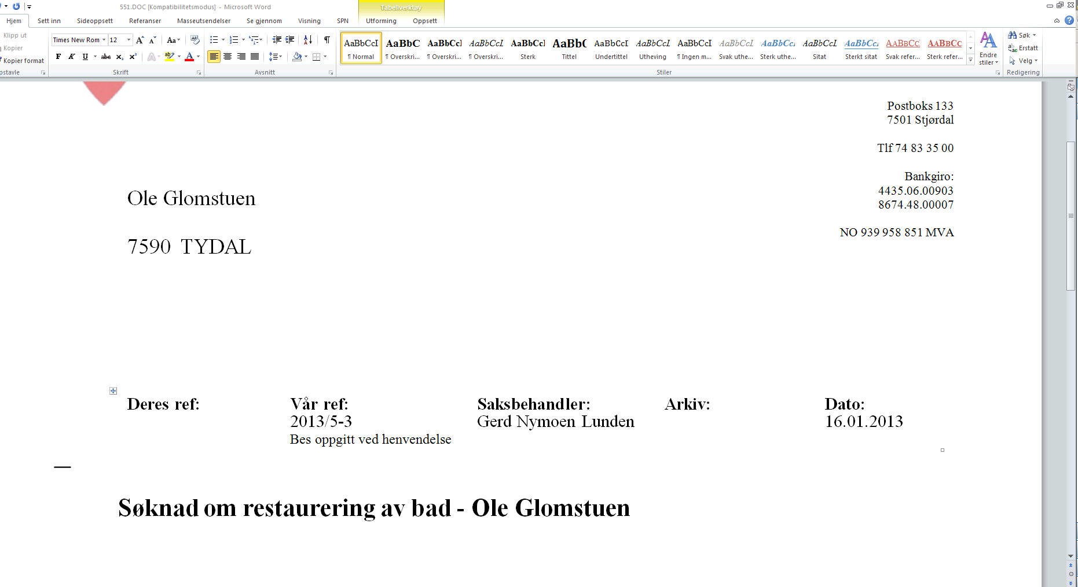
Er du ferdig med brevet haker du av «marker dokument som ferdig» og utfør.
(krysser du av for bare utfør blir ikke brevet ferdigstilt, og restansen vil ikke bli opphørt, men du har mulighet til å gå inn og ferdigstille etterpå ved redigering.

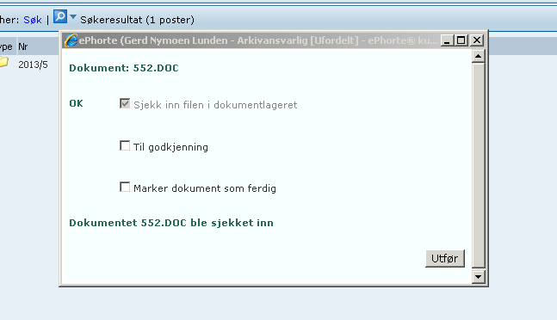
Tydal 16.01.13 (Redigert 19.01.15)
Gerd Nymoen Lunden
arkivleder

